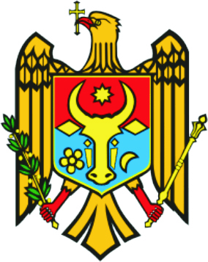
REPUBLICA MOLDOVA РЕСПУБЛИКА МОЛДОВА RAIONU FĂLEŞTI ФЭЛЕШТСКИЙ РАЙОН SATULU ILENUȚA СЕЛО ИЛЕНУЦА PRIMĂRIA ПРИМЭРИЯ

MD- 5929, raionul Făleşti, satul МД-5923, Фэлештскй район, село Иленуца Tel. 0-(259)-68-2-36 tel./ fax 0(259)68236 Tel. 0-(259)-68-2-36 tel./ fax 0(259)68236 E-mail. primaria.ilenuta@mail.ru E-mail. primaria.ilenuta@mail.ru

21.04.2017 nr. 27 – D

D I S P O Z I Ţ I E

Cu privire la numirea persoanei responsabile de protecția securității antiincediare la primăria Ilenuța

În temeiul art.32 al Legii privind administraţia publică locală nr.436-XVI din 28.12.2006, Legii nr. 267 din 04.11.1994 ,,Privind apărarea împotriva incendiilor” și HG 1159 din 24.10.2007 ,, Cu privire la aprobarea Reglementării tehnice ”Reguli generale de apărare împotriva incediilor în Republica Moldova” RT DSE 1.01.-2005-P.5:7;

D I S P U N :

1.Se numește persoana responsabilă de securitatea antiincendiară la primăria Ilenuța, dl Moroi Alexandr - primarul s.Ilenuța

Cu dispoziția am făcut cunoștință: -__________________________

Primarul satului Moroi Alexandr

